DETECÇÃO DE BACTERIÓFAGOS COM POTENCIAL TERAPÊUTICO EM AMOSTRAS DE ÁGUAS RESIDUAIS DE SALVADOR/BA

Carine dos Reis Teixeira¹; Nicole M Hitchcock²; Danielle Devequi Gomes Nunes³
¹ Bolsista; Iniciação cientifica – MEDTECH; carine.reis@fbter.org.br
² Centro Universitário SENAI CIMATEC; Salvador-BA; nicole.hitchocok@fbter.org.br
³ Centro Universitário SENAI CIMATEC; Salvador-BA; danielle.nunes@fieb.org.br

RESUMO
Os bacteriófagos (fagos) são vírus que infectam bactérias e têm sido estudados como agentes terapêuticos para o controle de infecções bacterianas em diferentes áreas. O estudo teve como objetivo detectar bacteriófagos presentes em amostras de águas residuais do município de Salvador/Ba capazes de infectar uma cepa não resistente de Klebsiella pneumoniae ATCC 10031. A metodologia usada visa aumentar a concentração de bacteriófagos presentes na amostra ao colocá-los junto a bactéria alvo para avaliar sua capacidade lítica, facilitando sua detecção. Os fagos foram purificados, coletados e armazenados para futuras análises contra cepas resistentes da bactéria. Os resultados demonstraram que havia fagos em 16 das 19 amostras analisadas. Os fagos encontrados em águas residuais demonstram potencial para tratamentos contra bactérias do grupo ESKAPE. Visto que essas águas passaram pela utilização humana, possuem alto grau de contaminação fecal, sugerindo a presença de fagos com potencial para combater bactérias causadoras de infecções em humanos.

PALAVRAS-CHAVE: Bacteriófagos; Águas residuais; Bactérias multirresistentes; Terapia fágica.

1. INTRODUÇÃO
Os bacteriófagos são vírus que infectam bactérias, são conhecidos como “fagos” e estão presentes em quase todos os ecossistemas terrestres, inclusive dentro de outros organismos, como os humanos¹. São ubíquos no ambiente, mas especialmente prósperos em áreas onde as bactérias são abundantes, controlando a proliferação de seu hospedeiro e impactando diretamente no ecossistema em que está inserido². Desde sua descoberta no início do século XX, os bacteriófagos contribuem o desenvolvimento da biologia molecular e para compreensão da interação entre vírus e células hospedeiras³. Tais vírus têm sido amplamente estudados como ferramentas para o controle de infecções bacterianas em diferentes áreas, inclusive como agentes terapêuticos para promoção de saúde humana e animal contra essas infecções.
Recentemente, vários estudos relacionados à terapia fágica foram recuperados devido ao aumento da morbidade e mortalidade de infecções com patógenos ESKAPE (Enterococcus faecium, Staphylococcus aureus resistente, Klebsiella pneumoniae, Acinetobacter baumannii, Pseudomonas aeruginosa e Enterobacter espécies) resistentes a múltiplas drogas⁶. Em 2017, a Organização Mundial da Saúde (OMS) alertou sobre os níveis alarmantes da resistência bacteriana em várias partes do mundo e classificando as bactérias do grupo ESKAPE, conhecidas pelo alto nível de resistência aos antibióticos, sendo potencialmente perigosas e difíceis de tratar, como "prioritários críticos" para os quais o desenvolvimento de antibacterianos é urgente e necessário. De maneira específica, esse estudo teve como objetivo detectar e isolar bacteriófagos capazes de infectar bactérias Klebsiella pneumoniae (ATCC 10031) a partir de amostras de águas residuais de diferentes regiões do município de Salvador/Ba.

2. METODOLOGIA
Recepção e Tratamento da amostra: foram analisadas 19 amostras ambientais provenientes de esgoto bruto, efluentes e locais de captação. As amostras recebidas foram identificadas com local de extração, data da coleta e tipo de amostra. As amostras foram centrifugadas e filtradas até a remoção total de partículas sólidas e matéria orgânica.
Enriquecimento de fagos: essa etapa visa aumentar a concentração de bacteriófagos presentes na amostra ao colocá-los junto a bactéria alvo para que se multipliquem, facilitando a detecção. Uma mistura de caldo Luria Bertani (LB), amostra ambiental filtrada e uma cultura bacteriana com densidade óptica conhecida foi colocada em uma incubadora por agitação (Lab companion – SIF500R).

Ensaio de placa: nessa fase ocorre uma triagem inicial da presença e da atividade lítica do fago, esse processo é realizado em uma placa de Petri com a técnica de dupla camada de ágar. A primeira camada é composta por um gel de agarose cuja função é sustentar a segunda camada que tem uma concentração menor e permite a movimentação dos fagos. A mistura proveniente do enriquecimento foi centrifugada e filtrada, uma gota foi colocada sobre a segunda camada de ágar inoculado com a bactéria alvo. Após a incubação, o resultado positivo se dá pela formação de uma placa de lise, ou seja, um local onde não é observado o crescimento bacteriano devido a ação lítica dos fagos.
Purificação: os fagos foram coletados das placas de lise com o auxílio de uma ponteira e colocados em tampão SM (1M Tris-Cl pH 7.5, 5,8g NaCl, 2g MgSO₄x7H₂O) para conservação. A partir do coletado foram realizadas diluições sucessivas, as quais foram misturadas com uma cultura bacteriana e ao ágar para formação da segunda camada na placa de petri. Foram realizadas diluições seriadas para encontrar a concentração onde as placas de lise podem ser observadas separadamente.

Colheita e Armazenamento: processo semelhante a purificação, mas não ocorre as diluições, pois os fagos precisam ser coletados em altas concentrações. Nessa etapa, é possível observar a ausência total de crescimento bacteriano ou apenas pequenas colônias de bactérias. Toda a segunda camada de ágar foi coletada, centrifugada e filtrada para remoção do ágar e das células bacterianas. Os fagos coletados foram misturados em glicerol 50% e armazenados a -80° C para conservação a longo prazo e a 4° C para análises posteriores contra bactérias clínicas.

Testagem em amostras de bactérias clínicas: os fagos encontrados foram sinalizados para que fosse realizada a testagem contra cepas multirresistentes da bactéria.

3. RESULTADOS E DISCUSSÃO
A verificação da presença dos fagos foi realizada em 19 amostras ambientais, das quais 16 apresentaram resultados positivos. Foi detectada a presença de bacteriófagos contra a K. pneumoniae (ATCC 10031) em todas as amostras de esgoto bruto e efluentes avaliadas. Para algumas amostras a realização de várias rodadas de enriquecimento foram necessárias até uma atividade visivelmente expressiva dos fagos, prologando o tempo de execução do protocolo. Na Figura 1B é possível observar que para as amostras do ciclo 2, apenas uma rodada de enriquecimento resultou em um crescimento singelo dos fagos na placa de petri, sendo impossível a realização da coleta. Entretanto, o ensaio feito com mais uma rodada de enriquecimento (Figura 1C) revelou placas de lise límpidas e visíveis, possibilitando extração dos fagos.

Figura 1. Ensaios de Placas realizados nos ciclos 1(A); Ciclo 2 rodada 1 e 2 de enriquecimento (B e C, respectivamente) e ciclo 3 (D).
A 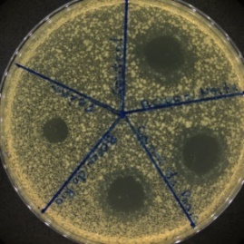 | B 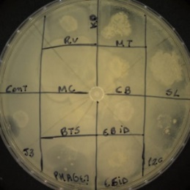 | C 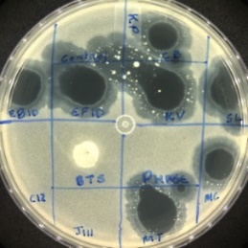 | D 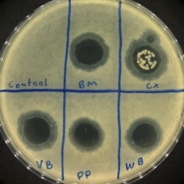
Fonte: autores

No processo de purificação, é possível observar que as diluições mais altas continham apenas células bacterianas e diluições mais baixas apenas fagos, tornando crucial determinar o intervalo em que as placas de lise se formavam separadamente (Figura 2).

Figura 2. purificação da amostra NA e Feira.
AN 10⁻³  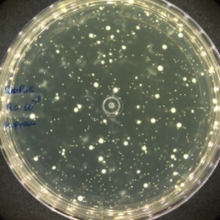 | AN 10⁻⁴  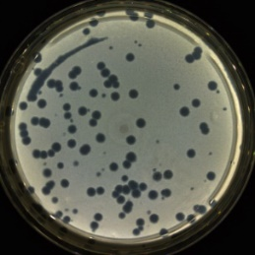 | AN 10⁻⁵  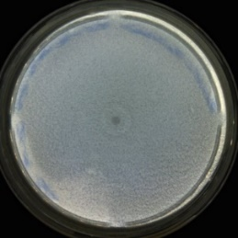 | Feira 10⁻⁵  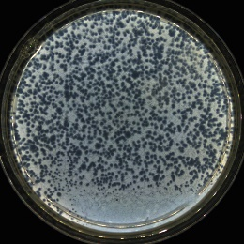
Fonte: autores
Nenhuma das amostras avaliadas apresentou placas de lise com morfologias diferentes. Todas as amostras com a presença de fagos apresentaram placas de lise com tamanhos uniformes, semelhante a amostra AN 10⁻⁴. Exceto a amostra “feira” que apresentou placas pequenas (Figura 2). Placas de lise com tamanho diferentes podem indicar a presença de diferentes fagos em uma mesma amostra, fazendo necessário uma coleta e purificação para cada possível fago. A aparência dessas regiões infere algumas propriedades dos bacteriófagos, como o nível de adsorção, replicação ou a família ao qual o vírus pertence⁸. Entretanto, a literatura sugere que as morfologias das placas também podem ser influenciadas por múltiplos fatores, como a natureza da bactéria hospedeira, o pH do meio e a capacidade de difusão dos virions no ágar⁹.

4. CONSIDERAÇÕES FINAIS
Os bacteriófagos são considerados organismos onipresentes, encontrados especialmente em locais onde a vida bacteriana é abundante. Assim, fagos encontrados em águas residuais têm demonstrado grande potencial para o tratamento de bactérias do grupo ESKAPE. Esta perspectiva pode ser atribuída ao fato de que essas águas passaram pela utilização humana e possuem alto grau de contaminação fecal, sugerindo a presença de fagos capazes de matar bactérias responsáveis por infecções em humanos¹⁰.
O uso de fagos pode ser uma alternativa eficaz aos antibióticos tradicionais, uma vez que os fagos podem infectar e destruir bactérias específicas sem prejudicar outras espécies benéfica¹¹. No entanto, ainda há alguns desafios a serem enfrentados, como a necessidade de uma grande variedade de fagos para combater diferentes tipos de bactérias e o risco de surgimento de resistência. É fundamental continuar investindo em pesquisas para aprimorar a seleção e aplicação de fagos na terapia bacteriana, bem como para entender melhor a interação entre fagos e bactérias multirresistentes.

Agradecimentos
Ao SENAI CIMATEC, por proporcionar minha iniciação científica, viabilizando uma valiosa experiência e o desenvolvimento profissional e acadêmico.
Á minha orientadora, bem como aos meus colegas e mentores, pelo suporte, paciência e essencial apoio que me forneceram durante o projeto.
5. REFERÊNCIAS

¹ WITZANY, Guenther. What Does Communication of Phages Mean? In: Witzany, G. (eds) Biocommunication of Phages. Cham: Springer, 2020.
² SHARMA, Shilpi. et al. Isolation and characterization of a lytic bacteriophage against Pseudomonas aeruginosa. Scientific Reports, v. 11, n. 1, p. 19393, 2021. DOI: 10.1038/s41598-021-98628-w.
³ MALLICK, Bishal. MONDAL, Pritam. et al. Morphological, biological, and genomic characterization of a newly isolated lytic phage Sfk20 infecting Shigella flexneri, Shigella sonnei, and Shigella dysenteriae. Scientific Reports, 11(1), 19313, 2021.
⁴ LIN, D. M.; KOSKELLA, B.; LIN, H. C. Phage therapy: An alternative to antibiotics in the age of multi-drug resistance. World Journal of Gastrointestinal Pharmacology and Therapeutics, v. 8, n. 3, p. 162-173, 2017.
⁵ OECHSLIN, F. Resistance development to bacteriophages occurring during bacteriophage therapy. Viruses, v. 10, n. 7, p. 351, 2018.
⁶ OLIVEIRA, Ana Clara Gonçalves. et al. Fagoterapia: uma opção para o tratamento de infecções por bactérias multirresistentes. Revista de Patologia do Tocantins, v. 7, n. 1, p. 6-12, 2020.
⁷ World Health Organization. Global priority list of antibiotic-resistant bacteria to guide research, discovery, and development of new antibiotics. Geneva, Switzerland: World Health Organization, 2017.
⁸ SILVA, Fernanda Pereira da. Caracterização biológica e molecular de um bacteriófago específico para Xanthomonas campestris pv. campestris. 2015. 37 f. Dissertação (Mestrado em Microbiologia Agrícola) - Universidade Federal de Viçosa, Viçosa. 2015.
⁹ ROHELT, Nicole Mariele Santos. Isolamento de bacteriófagos líticos ambientais e sua atividade contra bactérias multirresistentes de importância clínica. 65f. Dissertação (Mestrado Academico em Virologia) – Universidade Feevale, Novo Hamburgo, 2020.
¹⁰ ZHANG, Mengzhi et al. Diversity and abundance of antibiotic resistance genes and bacteriophages in the municipal wastewater treatment plants: from influent to effluent. Water Research, [s.l.], v. 200, p. 117227, 2021. Disponível em: https://doi.org/10.1016/j.watres.2021.117227. Acesso em: 06 abr. 2023.
¹¹ YOSEF, Ido; MANOR, Miriam; KIRO, Ruth. Bacteriophages: A potential future therapy for the rise of antibiotic-resistant infections. 2019. PHAGE, [S.l.], v. 1, n. 1, p. 15-20, 2020. Disponível em: https://doi.org/10.1089/phage.2019.0006. Acesso em: 06 abr. 2023.
¹² DENG, Ye et al. Bacteria that make a meal of sulfonamide antibiotics: Blind spots and emerging opportunities. Environmental Science & Technology, [s.l.], v. 52, n. 7, p. 3854–3868, 2018. Disponível em: https://doi.org/10.1021/acs.est.7b06329. Acesso em: 06 abr. 2023.
¹³ GLONTI, Tea; PIRNAY, Jean-Paul. In Vitro Techniques and Measurements of Phage Characteristics That Are Important for Phage Therapy Success. Viruses, [s.l.], v. 14, n. 7, p. 1490, 2022. Disponível em: https://doi.org/10.3390/v14071490. Acesso em: 06 abr. 2023.
¹⁴ JI, Min et al. Bacteriophages in water pollution control: Advantages and limitations. Frontiers in Environmental Science & Engineering, [s.l.], v. 15, p. 84, 2021. Disponível em: <https://doi.org/10.1007/s11783-020-1296. Acesso em: 06 abr. 2023.

